Hugo，静态网站生成器，帮你快速地写网页（特指博客这一类的网页）

正常写前端的项目：
写html文件、css文件
自己设计导航、超链接

当你使用hugo，它为你提供这些，
你只需要写纯文本文件，放到hugo中
主题（别人写好的css样式、导航样式）选一个
Hugo就能帮你生成好这个整个网页项目

安装并配置环境：
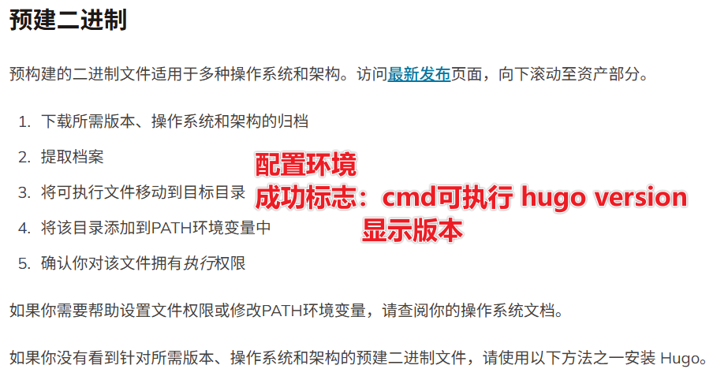
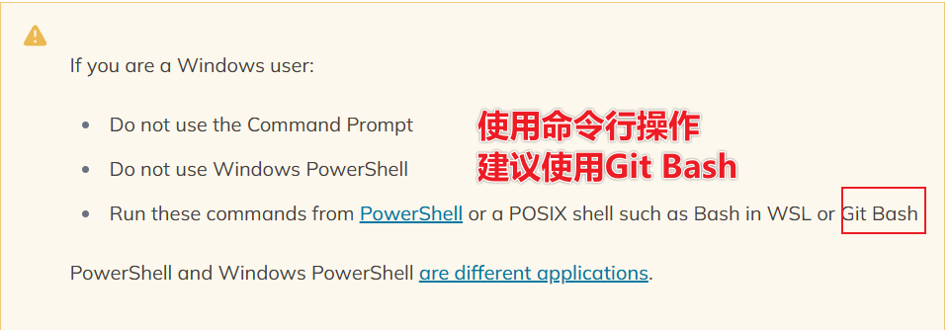

Hugo是文件夹软件，所有操作在工作区用命令行实现。
- 成功发布一个hugo项目：
“hugo new project 【项目名称】” 搭建一个hugo项目
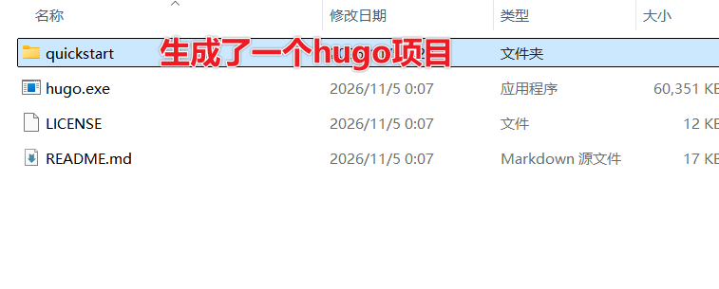
Hugo项目的结构（骨架）：

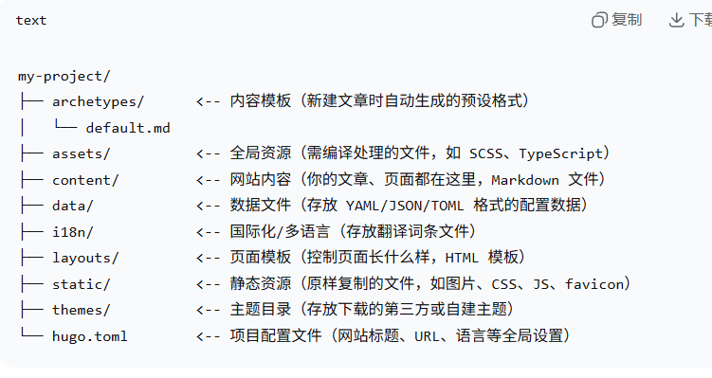
可以根据自己的需求，直接改动项目的骨架
改动文件时因为hugo的文件优先级问题，不会报错，但是可能无效，可以问AI

“cd 【hugo项目】” 定位到具体的hugo项目的主目录下

“git submodule add 【主题仓库的网址】 themes/[主题名]”将对应主题克隆到themes
“echo "theme = '[主题名]'" >> hugo.toml”在配置文件中添加了一行内容，确定使用这个主题
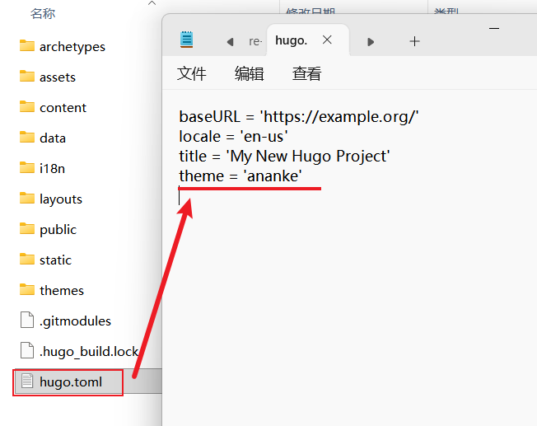
此时，！！！关于这个hugo项目的基本配置就做好了

“hugo server”启动预览服务（生成public文件），本地成功发布这个hugo项目
看终端的网址可预览；ctrl+C 停止服务

发布的hugo项目存储在git仓库里

- 正式撰写文本内容：
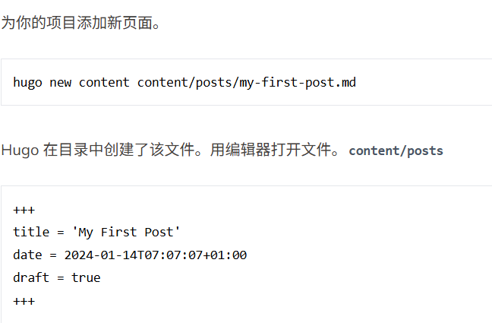
命令“hugo new content content/post/【文本文件名.md】”

文本文件的小tip:
Draft 默认开启（在hugo服务中不显示），当你更正内容满意后，可以调成draft = false
“hugo server -D”运行时可显示包括草稿内容

- 设置主配置文件hugo.toml
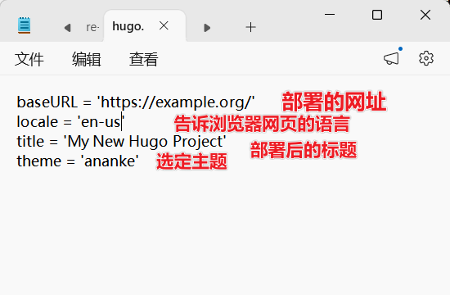

我们已经知道github pages提供静态网页托管服务，
而且兼容hugo项目，所以，我们可以把hugo项目部署到github上
https://gohugo.io/host-and-deploy/deploy-to-github-pages/
直接查看官方文档
开启github-setting-pages-部署模式改成actions（优先做，不然工作流上传的时候，github不会主动去对接）
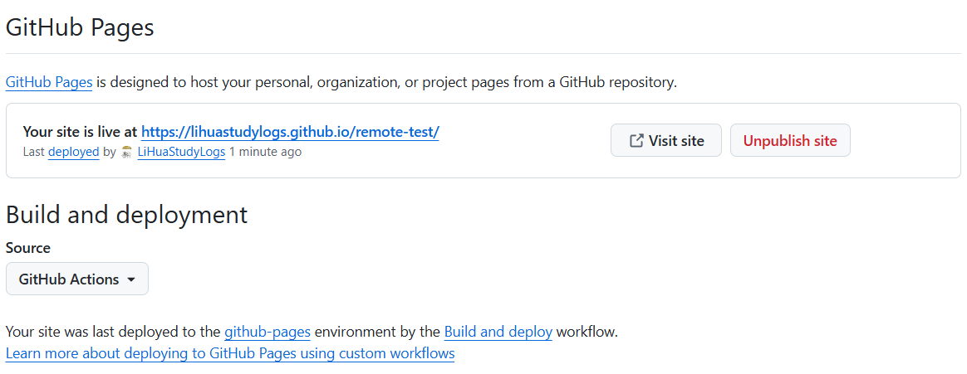
配置.github/workflows/hugo.yaml文件工作流
配置 hugo.toml文件
配置 .gitignore文件

每次更新hugo项目:
git remote(连接过一次就行)
git add .
Git commit -m“”
Push 推送

Hugo项目的具体配置还是要看具体的主题，可以让AI帮你配置，配置完之后就可以去写你的Blog

